**Вільні вправи з гімнастики**

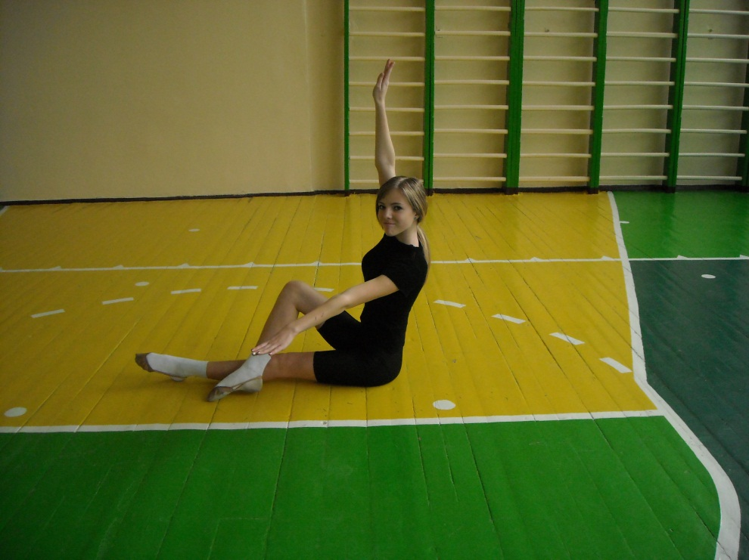

1. В.п. – о.сю. на носках, руки на пояс.

1-4 – крок «польки» з почерговим відведенням рук вперед – в сторону.

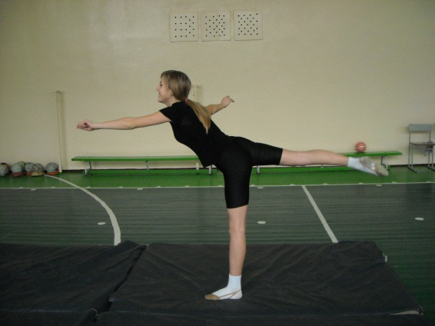2. Крок лівою вперед, махом правою вперед-назад, поворот кругом, руками коло перед собою, розвести в сторони.

3. Крок вперед правою ногою, рівновага на одній нозі.

4. Махом лівою вперед, випад, 2 перекиди вперед. Встати одна рука вперед, інша вгору-вперед, ногу назад на носок.

5. Пробіжка 2-3 кроки спиною вперед, руки розвести в сторони.

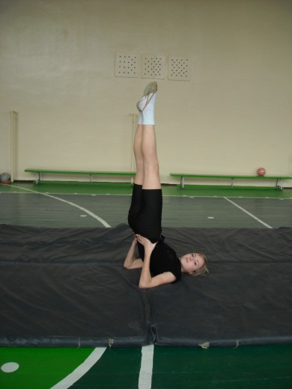6. Присісти, поворот направо (наліво), 2 перекати вправо (вліво) в упор присівши, під час вставанні хвилі руками.

7. Поворот наліво кругом, права нога схресно, руки через низ вгору на півколом.

8. Крок вальсу з поворотом кругом, руки в сторони, міст з положення стоячи, поворот з «моста» в упор присівши.

9. Одночасно сісти на мат, ноги прямо, руки через сторони, нахил тулуба вперед, торкнутися носків.

10. Перекат назад зігнувшись, махом прямими ногами вгору, стійка на лопатках.

11. Перехід зі стійки на лопатках перекатом вперед сід кутом (3 сек.)

12. Зігнути ноги в колінах, поставити на носки, голову нахилити до колін.

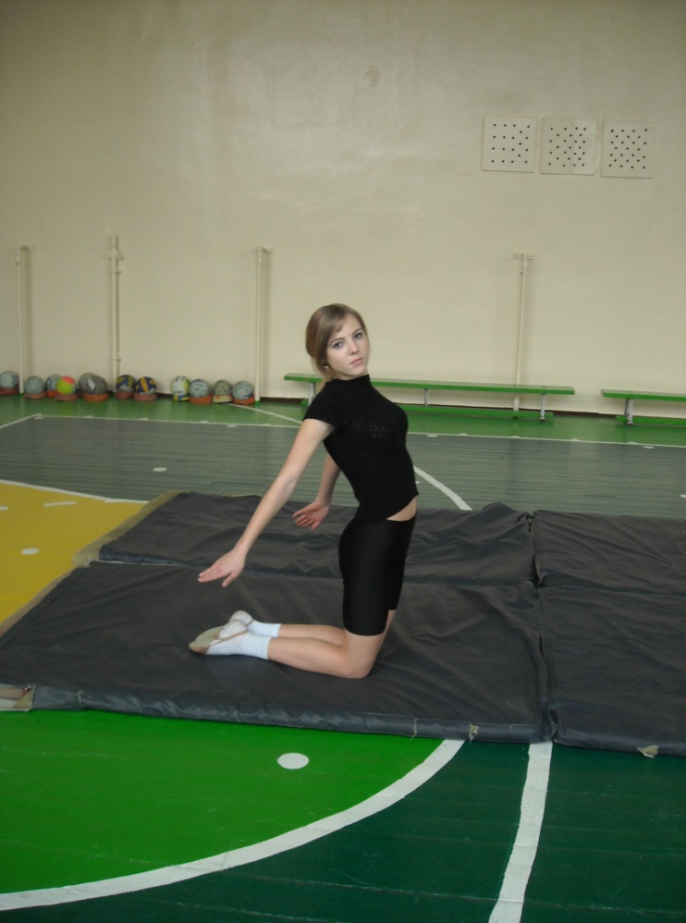13. Покласти коліна направо (наліво), встати на коліна, прогнутися назад . голову повернути направо (наліво), руки відвести назад-вниз.

